Консультация для родителей
«Что такое психологическая готовность детей к школе»

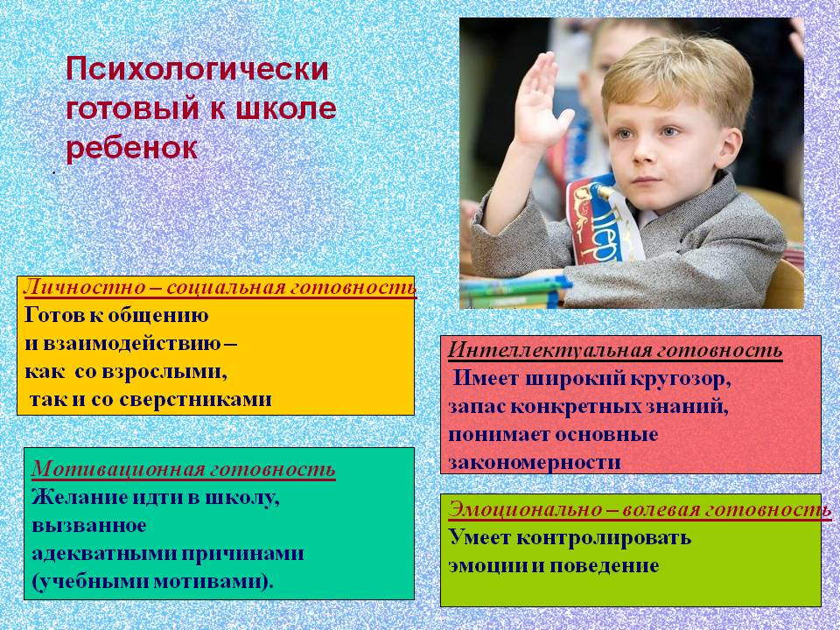

Психологическая готовность к школе — это системная характеристика психического развития ребёнка старшего дошкольного возраста, которая включает в себя сформированность способностей и свойств, обеспечивающих возможность выполнения им учебной деятельности, а также принятие социальной позиции школьника. Это уровень психологического развития ребёнка (6—7 лет), необходимый и достаточный для освоения школьной учебной программы в условиях обучения в коллективе сверстников. К моменту поступления в школу ребенок должен иметь определенный уровень личностного, интеллектуального и физического развития.
Психологическая готовность к школе возникает у детей не сама по себе, а образуется постепенно: в играх, в труде, в общении со взрослыми и сверстниками, в непосредственно образовательной деятельности. Она включает в себя следующие составляющие: интеллектуальная, личностно-социальная, эмоционально-волевая, мотивационная.
Интеллектуальная готовность:
- развито наглядно- образное мышление,
- развито непосредственное и логическое запоминание;
- развито творческое воображение;
- владеет связной речью;
- развиты тонкие движения руки и зрительно- моторная координация.
- владеет мыслительными операциями: анализ, синтез, сравнение, обобщение, сериация, классификация;
- устанавливает причинно-следственные связи;
- развито дифференцированное восприятие, внимание.

Как развивать:
Не подавляйте исследовательский интерес юного естествоиспытателя, тогда к моменту поступления в школу ему многое удастся постичь на собственном опыте.
Учите ребенка самого искать ответы на свои бесконечные «почему», выстраивать причинно- следственные связи – одним словом, активно интересоваться окружающим миром.
Личностно - социальная готовность
Умеет ли ребенок общаться с детьми. Проявляет ли инициативу в общении или ждет, когда его позовут другие ребята. Чувствует ли принятые в обществе нормы общения. Готов ли учитывать интересы других детей или коллективные интересы, умеет ли отстаивать свое мнение. Чувствует ли разницу в общении с детьми, учителями и другими взрослыми, родителями. У малыша к моменту поступления в школу должен быть достаточно разнообразный опыт общения с незнакомыми людьми.
Как развить:
Необходимо дать ему возможность самому установить контакты с окружающими в поликлинике, на детской площадке, в магазине и пр.
Мотивационная готовность
Познавательный интерес, желание узнавать что-то новое.
Как развить:
Формируйте положительное отношение:
- к школе,
-учителю,
-учебной деятельности,
-к самому себе.
Рассказывайте ребенку о своих школьных годах, вспоминая смешные и поучительные случаи, читать вместе с ребенком книги о школе, рассказывать о школьных порядках, устроить малышу экскурсию по будущей школе, показав ему, где он будет учиться.
Полезны занятия, которые развивают фантазию и воображение: рисование, лепка, конструирование, а также самостоятельность и упорство: занятия в кружках и секциях.
Эмоционально - волевая готовность
Способность делать не только то, что хочу, но и то, что надо, не бояться трудностей, разрешать их самостоятельно. Адекватная самооценка и положительный образ себя. Умение сосредоточиться, управление эмоциями.
Сформировать эти качества можно только через игру!!!
Игры учат спокойно дожидаться своей очереди, своего хода, с достоинством проигрывать, выстраивать свою стратегию и при этом учитывать постоянно меняющиеся обстоятельства и т. д.
Важно приучать ребенка к режиму дня и смене деятельности.
Важно проявлять веру в ребенка, искренне поощрять, помогать и поддерживать.
Потихоньку ребенок разовьет в себе способность к волевому усилию, но не сразу. Помогите ему!
Все то, что вы говорите в семье о школе, о ее роли в жизни ребенка, должно вызывать положительное эмоциональное отношение, большой интерес к новой социальной позиции школьника. Важно, чтобы сообщаемая информация вызывала живой отклик, чувство радости, сопереживание.
Читайте художественную литературу, смотрите фильмы о школе, телепередачи о школьной жизни; покажите фотографии, грамоты, связанных с вашими школьными годами, играйте в школу.
И важно то, что ребенок должен уметь правильно оценивать себя и свое поведение.
Если ребенок привык к постоянной похвале и одобрению, а вы выполняете все его желания и капризы, то прогноз обучения будет неутешительным. Попав в коллектив класса, такой ребенок столкнется с непривычными для него требованиями, обязанностями, объективной (а значит, далеко не всегда положительной) оценкой его деятельности и личности в целом. То, что учитель будет относиться к нему как ко всем, а не с особым вниманием и любовью (как его родители), воспримется им как недоброжелательность, несправедливость и могут возникать конфликтные отношения. В дальнейшем это может способствовать развитию отклоняющегося поведения. Завышенная самооценка может вызывать неправильную реакцию на замечания учителя. В результате может оказаться, что " школа плохая ", " учитель злой " и т. д. Поэтому постарайтесь приучить его к большей самостоятельности, хвалите не за каждый шаг, а за готовый результат.
В дошкольном возрасте еще нет механизма произвольности – целенаправленного управления своим вниманием, речью, эмоциями. Ребенок может долго возиться с игрой либо легко запоминать стихотворение, но только если его эмоционально зацепило эта деятельность, то есть делает он это непроизвольно.
Поощряйте усидчивость, когда ребенок ее проявляет, говорите о необходимости контроля над собой. Для этого необходимо, чтобы ребёнок мог сосредоточиться на инструкции, которую получает от взрослого.
Вы можете развивать такое умение, давая детям разные, вначале несложные задания. При этом обязательно просить детей повторить ваши слова, чтобы убедиться в том, что они всё услышали и правильно поняли.
Саморегуляция – основа готовности к школе!
Психологически не готовый к школе ребенок
Проявляет мало инициативы
Не может включиться в общий режим работы класса
Не может сосредоточиться на уроке, часто отвлекается
Испытывает затруднения в общении со взрослыми и сверстниками по поводу учебных задач.
Работоспособность ребенка во время занятий
Характер работоспособности зависит от многих составляющих. В первую очередь, это конечно, состояние здоровья ребенка, особенности его психофизического развития, мотивации, произвольности и т. п.
Определить особенности работоспособности ребенка можно путем наблюдения за ним в процессе занятия. Как работает ребенок – целеустремленно на протяжении всего занятия, быстро и часто отвлекается, рассеянный, чрезмерно возбужден, быстро утомляется, занимается посторонним делом.
Вы можете самостоятельно определить возможности ребенка, наблюдая за его деятельностью или игрой.
Получается, что психологическая готовность к школе – это вся дошкольная жизнь. Но даже за несколько месяцев до школы можно при необходимости что - то скорректировать и помочь будущему первокласснику спокойно и радостно войти в новый мир.
Источники: маам.ru, ru.wikipedia.org Подготовила педагог-психолог Г.А. Медведева

